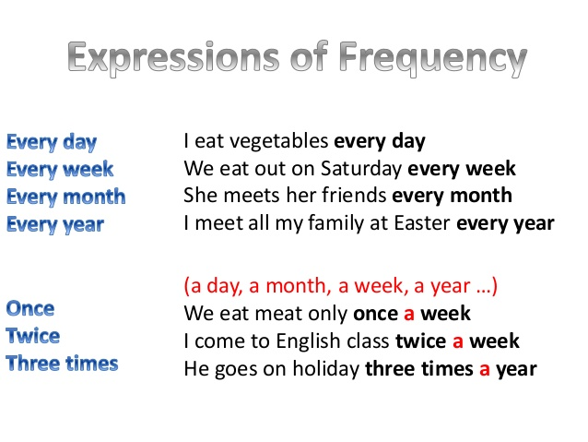
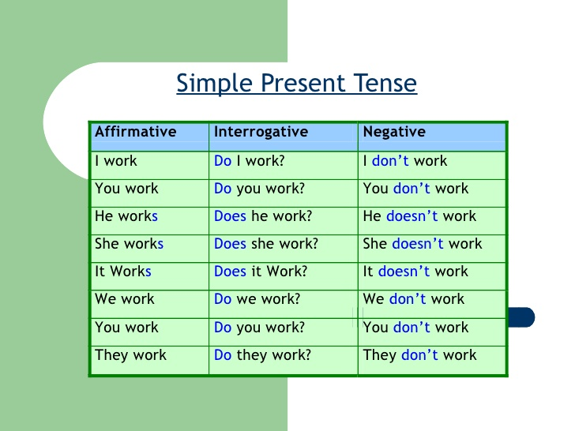
Μια φορά
Δυο φορές
Τρεις φορές

Κάθε μέρα
Κάθε εβδομάδα
Κάθε μήνα
Κάθε χρόνο
Χρησιμοποιούμαι εκφράσεις συχνότητας για να δείξουμε πόσο συχνά κάνουμε κάτι.

